**МИНИСТЕРСТВО НАУКИ И ВЫСШЕГО ОБРАЗОВАНИЯ РОССИЙСКОЙ ФЕДЕРАЦИИ**

**Федеральное государственное бюджетное образовательное учреждение высшего образования**

**“Московский государственный университет геодезии и картографии” (МИИГАИК)**

**Факультет геоинформатики и информационной безопасности**

**Кафедра геоинформационных систем и технологий**

**Лабораторная работа №2**

**"Расчет площади фигуры"**

**Преподаватель: Лебедев Евгений Денисович**

**Работу выполнил: Зазыкин Иван Дмитриевич**

**Группа: 2024-ФГИИБ-ПИ-1б**

**Вариант: 11**

**Москва 2025**

**1. Формулировка задания**

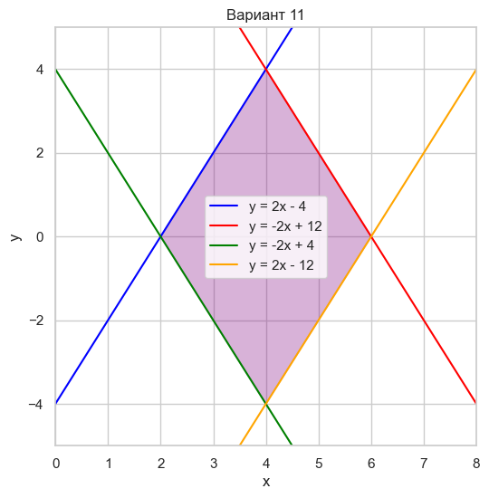

Вычислить площадь фигуры, ограниченной кривыми:

Использовать:

* Метод Симпсона

Сравнить результаты с аналитическим значением интеграла.

**2. Ссылка на GitHub-репозиторий**

[Ссылка на репозиторий](https://github.com/re-side/Inf_university/tree/main/ALG/lab2)

**3. Реализация методов**

**3.1 Метод Симпсона**

#include <iostream>

#include <cmath>

using namespace std;

double upperY(double x) {

if (x <= 4) return 2 * x - 4;

else return -2 * x + 12;

}

double lowerY(double x) {

if (x <= 4) return -2 * x + 4;

else return 2 * x - 12;

}

double simpson2D(int n) {

double a = 2.0, b = 6.0;

double h = (b - a) / n;

double integral = 0.0;

for (int i = 0; i <= n; i++) {

double x = a + i * h;

double y1 = upperY(x);

double y2 = lowerY(x);

double height = y1 - y2;

integral += height * (i == 0 || i == n ? 1 : (i % 2 == 0 ? 2 : 4));

}

integral *= (h / 3.0);

return integral;

}

int main() {

setlocale(LC_ALL, "Russian");

int n_values[] = { 10, 50, 100, 1000, 10000, 100000, 1000000};

for (int n : n_values) {

double result = simpson2D(n);

cout << "N = " << n << ", Площадь методом Симпсона: " << result << endl;

}

return 0;

}

**3.2 Аналитическое вычисление**

Фигура представляет собой ромб с диагоналями 4 и 8, поэтому её точная площадь равна:

**S = ½ * 4 * 8 = 16**

**4. Экспериментальные результаты**

**Таблица значений**

|  |  |  |
| --- | --- | --- |
| **N** | **Симпсон** | **Аналитическое** |
| 10 | 16.2133 | 16.0 |
| 50 | 16.0085 | 16.0 |
| 100 | 16.0 | 16.0 |
| 1000 | 16.0 | 16.0 |
| 10000 | 16.0 | 16.0 |
| 100000 | 16.0 | 16.0 |
| 1000000 | 16.0 | 16.0 |

**5. Заключение**

Метод Симпсона продемонстрировал быструю сходимость к аналитическому значению площади (16.0). При маленьких N разница небольшая, но присутствует, с увеличением N ошибка вычислений уменьшается. Уже при N=100 результат точен. Это подтверждает эффективность метода для фигур с линейными границами.